Профилактика чесотки у детей

Чесотка — заразное заболевание кожи, вызванное чесоточным клещом, паразитирующем на теле ребенка.
Возбудителем чесотки является — чесоточный клещ. Мельчайший паразит живет на коже и в верхнем слое эпидермиса, питаясь чешуйками эпителия. Заражение паразитом происходит при контакте кожи здорового человека с больным или через общие предметы быта. Заболевание распространено в детском возрасте, особенно в больших коллективах: школах, детских садах, яслях.
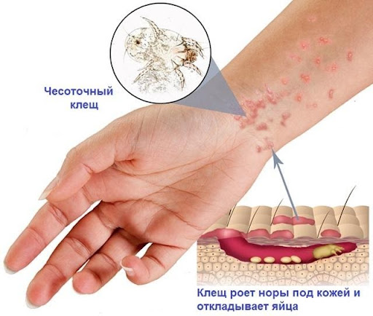
Заражение происходит:
- Во время прямого контакта, например, в процессе игры со сверстниками;
- При использовании общих предметов гигиены, спальных принадлежностей;
- При контакте с перилами, дверными ручками, игрушками или другими поверхностями, которых касался зараженный ребенок;
- При тесном телесном контакте;
Проявления. Первые признаки чесотки появляются у здорового ребенка через 7-10 дней после контакта с больным ребенком. Основными признаками заболевания является зуд кожи и высыпания на ней. Зуд возникает вечером и в первой половине ночи. Это связано с «биологическими часами» клеща, которые устроены так, что его активность (передвижение в коже, откладывание яиц) приходится на ночное время. Высыпания появляются в виде мелких узелков, пузырьков, кровянистых корочек на характерных для чесотки местах: в межпальцевых складках, в области лучезапястных и локтевых суставов, переднебоковой поверхности живота. У маленьких детей при чесотке сыпь часто появляется на ладонях и подошвах, на коже головы и лица, что не бывает у взрослых.
Особенности профилактики чесотки у детей:
Дети расчесывают места поражения чесоткой сильнее, чем взрослые. В места расчесов могут попадать микроорганизмы, вызывающие фурункулы и мелкие гнойнички. Поэтому у детей чесотку легко спутать с гнойничковыми высыпаниями на коже. Кроме того, у детей чесотка гораздо быстрее распространяется по всему телу. Детям необходимо объяснить, почему нельзя использовать чужие полотенца, мочалки, постельное белье, игрушки, книги, тетради, ручки, карандаши, принадлежащие больному человеку.
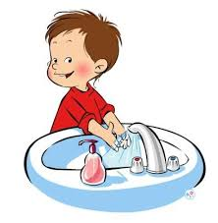
Правила профилактики чесотки:
- использовать личное нательное и постельное белье, одежду, полотенце;
- принимать душ ежедневно;
- менять нательное и постельное белье регулярно;
- стирать все личные вещи в горячей воде;
- гладить нательное и постельное белье, одежду горячим утюгом;
- не использовать чужие мочалки, перчатки, игрушки;
- стричь регулярно ногти;
- мыть руки как можно чаще;
- делать регулярно влажную уборку в доме;
- соблюдать меры гигиены в общественных банях и саунах.
Родители!!! При подозрении на заболевание чесоткой у ребенка не занимайтесь самолечением. Квалифицированная диагностика и лечение возможны только в специализированном медицинском учреждении – кожно-венерологическом диспансере или поликлинике по месту жительства.

